Ryc. 2 Gmina Brochów – Ujęcia wody, instalacje do unieszkodliwiania odpadów, kierunek wywozu odpadów

Rzeka Wisłą
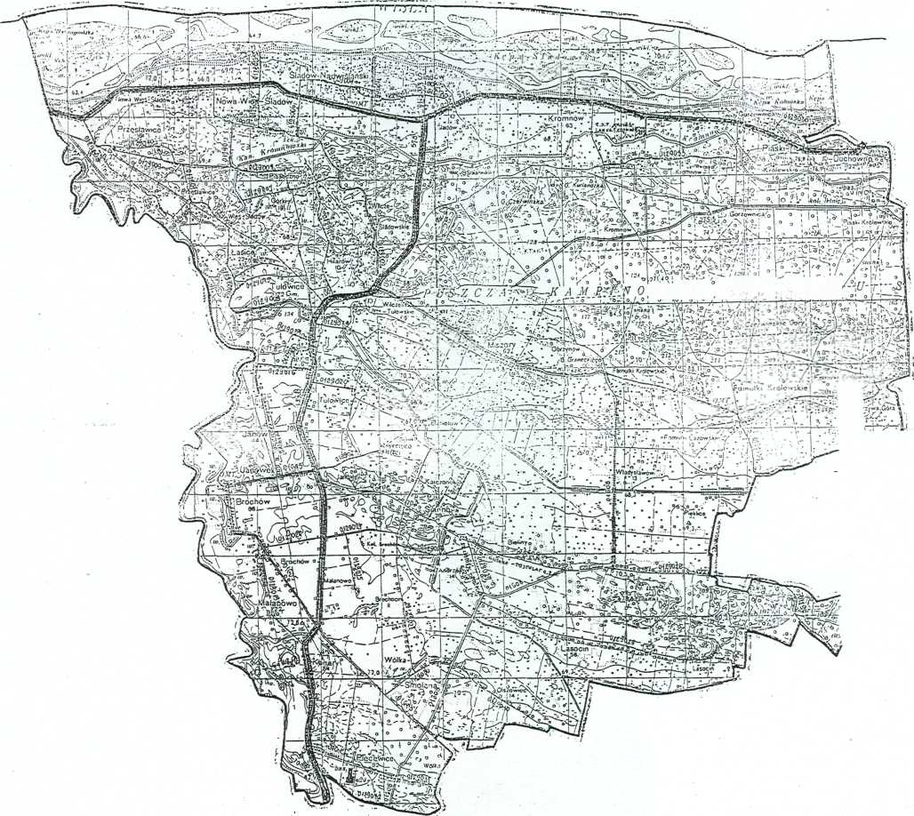

rzedsiębiorstwo Usługowo – Handlowe „SO” Józef Sobisiak
z Nowego Miszewa Powiat Płocki
OCZYSZCZALNIA ŚCIEKÓW
W JANOWIE
URZĄD GMINY BROCHÓW
Ujęcie wody w Wólce Smolanej
Ujęcie wody w Konarach
Firma RETHMANN
RECYKLING
W SOCHACZEWIE

KAMINOSKI PARK NARODOWY
FIRMA SOEKO
W
SOCHACZEWIE
Kierunek wywozu odpadów

Kierunek wywozu odpadów

Kierunek wywozu odpadów

Instalacja do odzysku odpadów –
PCB
w Plecewicach

